Aviation Industry News
SI E’ APERTA LA CACCIA AGLI SLOT DI LINATE
Come sempre avviene in concomitanza con accordi fra compagnie aeree, anche quello concordato fra ITA Airways e Lufthansa, (acquisizione del 41% da parte di LH) ha messo in moto i censori della UE. E’ infatti in corso un dibattimento presso la commissione europea sulla concorrenza riguardante l’eventuale ricollocazione degli slots di cui dispone ITA Airways sull’aeroporto di Linate.
La ITA Airways, ennesima trasformazione (definitiva?) di quella che una volta era la compagnia della freccia alata, ha oggi il controllo di 175 slot, in pratica il 57 per cento di quelli permessi su Linate. Quest’ultimo scalo, gestione SEA, appartiene alla categoria degli aeroporti coordinati “livello 3” (vedi sottostante significato).
I media italiani si sono affrettati a fare due conti e a comunicare che la Ita Airways, grazie a questi slots, è come se possedesse un tesoretto aggirantesi intorno ai 700 milioni di euro. Va tuttavia avvertito che contrariamente a quanto avviene su alcuni scali stranieri in Italia la normativa non prevede la compravendita di questi assets. (1) E comunque proprio perché Linate è classificato a livello 3 si rende obbligatorio il passaggio tramite Assoclearance.
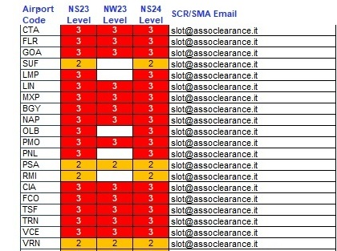
L’attuale classificazione degli scali italiani secondo il documento IATA WASG Annex12.7 (2)
Toccando questo argomento si entra in un campo estremamente delicato che nel passato ha riservato non poche polemiche. E’ chiaro a tutti infatti che designare uno scalo come coordinato, se per un verso può trovare giustificazione da fattori tecnici-operativi oggettivi, dall’altro ha un significativo impatto politico ed economico in quanto permette all’autorità di riferimento nazionale, in Italia Assoclearance, di porre sotto controllo l’assegnazione delle bande orarie di quello scalo. Ricordiamo inoltre che su Linate il governo italiano aveva tutto l’interesse a volerlo designare come pienamente coordinato, onde permettere all’altro aeroporto milanese, quello di Malpensa, di divenire un vero e proprio hub. Questo particolare emerse durante le trattative che il governo italiano ebbe con le autorità comunitarie allorché l’Alitalia -eravamo in chiusura di secolo- stava stringendo un accordo con KLM.
Sull’argomento non poteva non intervenire anche l’ENAC, Ente Nazionale Aviazione Civile, la quale partendo dalla constatazione che la stessa Commissione Europea aveva evidenziato come Linate presentasse gravi carenze di capacità, e nel contempo fosse presente una evidente asimmetria di utilizzazione dei due scali milanesi che in pratica vedeva Linate sovrautilizzato e Malpensa al contrario sottoutilizzata, ricollocava l’operatività di Linate a livelli molto bassi.
Gli interessati a questi slots non mancano in primis la Wizz Air, compagnia low cost emergente di cui più volte ci siamo occupati nelle nostre newsletters. Il vettore ungherese ha espresso l’interesse ad entrare in possesso di slots su Linate e sicuramente anche Easyjet non mancherà di presentare domanda in merito. Battaglia aperta dunque. Da rammentare tuttavia che l’eventuale cessione di slot da parte di Ita Airways contribuirà a rendere ulteriormente più labile l’italianità vantata da vettori nazionali sul nostro mercato. Infatti non si sta parlando di toglierli a Ita Airways per passarli a un’altra compagnia aerea tricolore, bensì di cederli a vettori stranieri i quali già ampiamente controllano il nostro mercato. Quindi rispetto a quanto sta accadendo non c’è nulla di cui rallegrarsi, nemmeno di quanto Ita potrebbe ricavare da una presunta compravendita. Ricordiamo che ad Alitalia non bastò la vendita di un paio di slot di Heathrow a oltre 30 milioni di sterline per permettere di venir fuori dalle paludi del commissariamento.
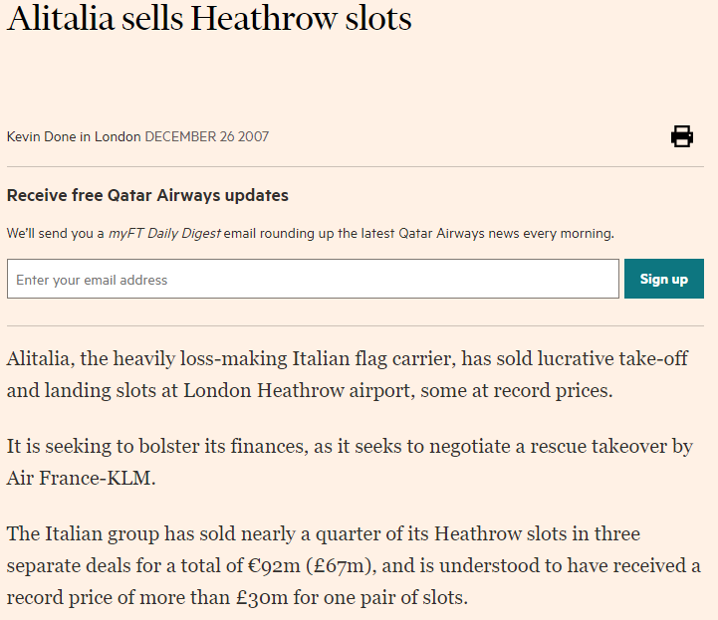
Il Financial Times del 26 dicembre 2007
La vendita di slots significa sempre un arretramento da un mercato in cui si opera e non è mai un buon segno di vitalità. Nemmeno quando ad ordinarlo è la UE.

Un aeroporto sarà indicato come richiedente gli SCR (livello 3) solo se il coordinatore fornisce informazioni che specificano i vincoli di programmazione applicabili per ogni successiva stagione e i dati che indicano la misura in cui l'aeroporto è pieno o quasi pieno, dimostrando così la necessità di un coordinamento delle bande orarie.
Se i ritardi possono essere gestiti con alcune indicazioni sul numero e sull'orario dei voli attraverso la facilitazione degli orari, allora un aeroporto può essere designato come Livello 2, basandosi principalmente sulle metriche di prestazione e sulla capacità della pista.

- Uno slot aeroportuale conferisce a una compagnia aerea il diritto di operare in un aeroporto in determinati orari. Vengono utilizzati quando l'aeroporto è soggetto a limitazioni, sia per il traffico della pista (come nel caso di Heathrow) sia per lo spazio di parcheggio disponibile (come in alcuni aeroporti delle isole greche). Questi slot possono essere scambiati e possono essere molto preziosi: nel 2016 ne è stato venduto uno per la cifra record di 75 milioni di dollari. (Fonte: Eurocontrol)
- WASG = Worldwide Airport Slot Guidelines. La Iata pubblica regolarmente un manuale su questo specifico aspetto.
30/06/2023
www.Aviation-Industry-News.com

info@ibneditore.it
E’uscito:
